Día del sello
Diego Velázquez (1599-1660)
Pintor barroco

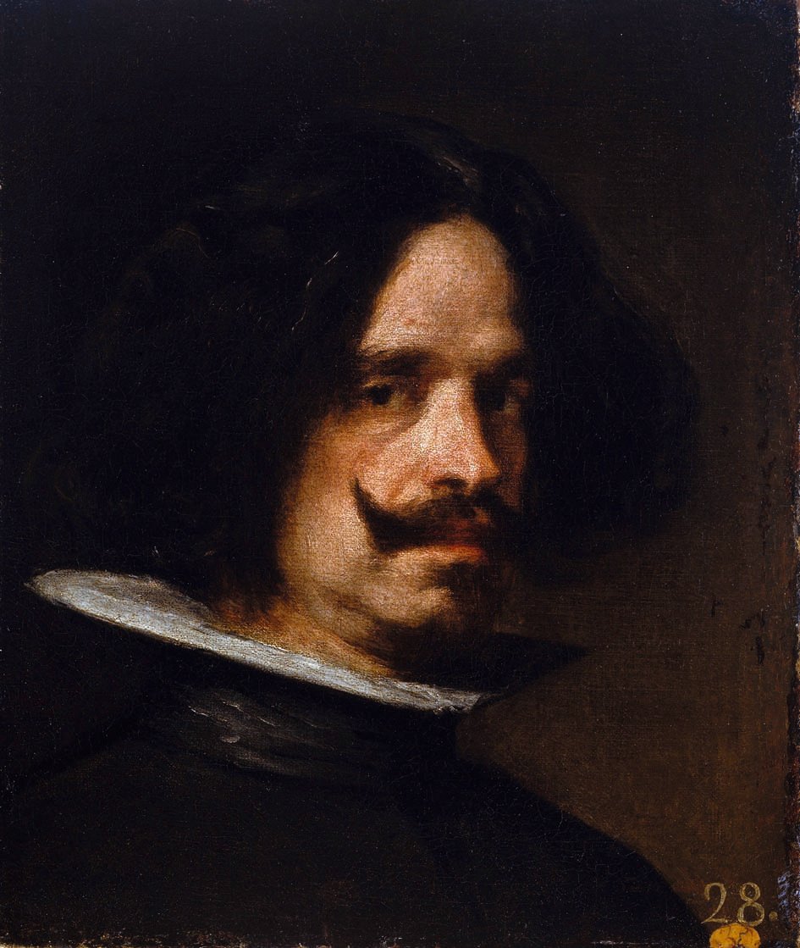
Diego Rodríguez de Silva y Velázquez (Sevilla, 1599 – Madrid, 1660) fue uno de los pintores más importantes del Barroco español y una figura clave en la historia del arte universal. Es considerado uno de los máximos exponentes de la pintura española y uno de los grandes maestros de la pintura occidental.
Velázquez inició su formación artística en Sevilla, desarrollando un estilo naturalista influido por el tenebrismo, con fuertes contrastes de luz y sombra, en la línea de Caravaggio. Durante esta etapa pintó escenas religiosas y de la vida cotidiana con gran realismo. A los 24 años se trasladó a Madrid, donde comenzó a trabajar para la corte del rey Felipe IV. Su talento le permitió ascender rápidamente hasta convertirse en pintor de cámara, el puesto más importante para un artista en la corte.
Su labor principal consistió en retratar al rey, a su familia y a otros miembros de la corte, lo que le dio acceso a las colecciones reales y a obras de grandes maestros europeos. Estas influencias, junto con sus viajes a Italia, marcaron la evolución de su estilo. Tras su primer viaje a Italia, Velázquez adoptó una técnica más luminosa y una pincelada más suelta, alejándose del tenebrismo inicial.
En su etapa de madurez, a partir de 1630, realizó algunas de sus obras más importantes, como La rendición de Breda, donde demuestra su habilidad para representar escenas históricas con gran naturalismo y profundidad psicológica. Su estilo evolucionó hacia una mayor libertad técnica, con pinceladas rápidas y una representación más compleja de la luz.
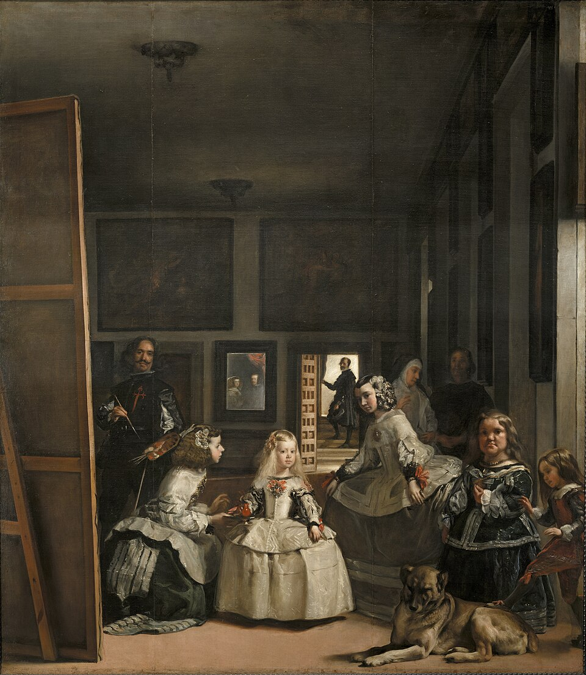
En la última década de su vida alcanzó el punto culminante de su carrera. Durante su segundo viaje a Italia pintó el famoso Retrato del papa Inocencio X, considerado una de las mejores obras del retrato barroco. En esta etapa final destacan también sus dos grandes obras maestras: Las meninas y Las hilanderas. En ellas logra una compleja combinación de realidad y representación, además de un dominio excepcional de la perspectiva y la luz.
A pesar de su prestigio en la corte, el reconocimiento internacional de Velázquez fue tardío, consolidándose a partir del siglo XIX, cuando influyó decisivamente en pintores impresionistas.
En conjunto, la obra de Velázquez, que se compone de unas 120-130 pinturas, destaca por su naturalismo, su maestría técnica y su capacidad para captar la psicología de los personajes. Hoy en día, gran parte de sus obras se conserva en el Museo del Prado.
Inauguración del Monasterio de la Sta. Cruz del Valle de los Caídos
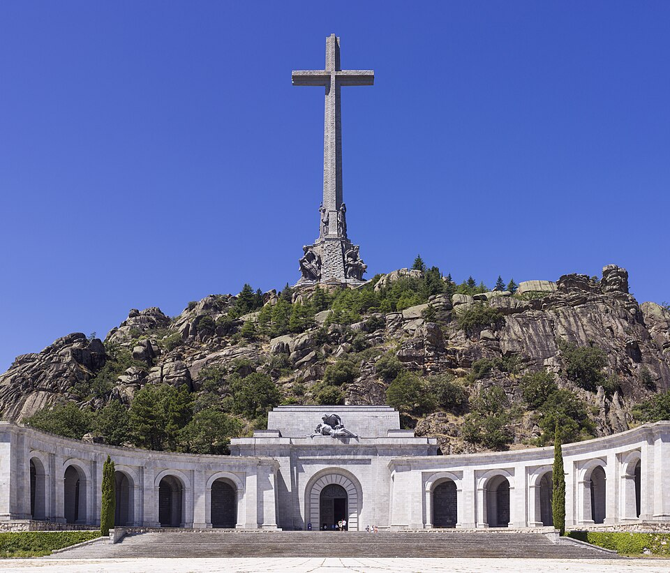
El Valle de los Caídos, denominado oficialmente Valle de Cuelgamuros desde 2022, es un conjunto monumental situado en la sierra de Guadarrama, cerca de Madrid. Está formado por una basílica subterránea, una abadía benedictina y una gran cruz de unos 150 metros de altura que domina el paisaje. Fue construido entre 1940 y 1958 por orden del dictador Francisco Franco, en parte con trabajo de presos políticos republicanos, y se inauguró en 1959 como un monumento conmemorativo de la Guerra Civil española.
El recinto alberga los restos de más de 30.000 combatientes de ambos bandos y durante años también acogió la tumba de Franco, trasladada en 2019 tras una larga controversia. Aunque fue presentado inicialmente como un símbolo de reconciliación nacional, el monumento ha sido muy debatido por su vinculación con la dictadura franquista. Además de su significado histórico y político, destaca por sus grandes dimensiones y su arquitectura monumental, considerada una de las más representativas del siglo XX en España.
III centenario de la Paz de los Pirineos
El Tratado de los Pirineos, firmado en 1659 entre las monarquías de España (Felipe IV) y Francia (Luis XIV), puso fin a un largo conflicto derivado de la Guerra de los Treinta Años y de enfrentamientos entre ambos países. Se acordó en la isla de los Faisanes y estableció una paz duradera, incluyendo también el matrimonio entre Luis XIV y María Teresa de Austria, hija del rey español, como parte del acuerdo diplomático.
El tratado supuso importantes cambios territoriales: España cedió a Francia el Rosellón, el Conflent, el Vallespir y parte de la Cerdaña, además de territorios en Flandes, consolidando así la frontera entre ambos países en los Pirineos. También incluyó intercambios de otros territorios y acuerdos políticos, marcando el inicio de la hegemonía francesa en Europa y el declive del poder español, así como el establecimiento definitivo de la frontera pirenaica con algunas excepciones como el enclave de Llivia.
Real Monasterio de Santa María de Guadalupe
El Real Monasterio de Santa María de Guadalupe, situado en la localidad de Guadalupe (Cáceres), es uno de los conjuntos monásticos más importantes de España y fue declarado Patrimonio de la Humanidad por la UNESCO en 1993. Sus orígenes se remontan al siglo XIII, cuando, según la tradición, se halló una imagen de la Virgen, lo que dio lugar a la construcción de una ermita que posteriormente fue ampliada por Alfonso XI tras la batalla del Salado. En 1389 pasó a ser monasterio bajo la Orden de los Jerónimos, convirtiéndose durante siglos en un importante centro religioso, cultural y político, vinculado incluso a acontecimientos como el viaje de Cristóbal Colón en 1492.
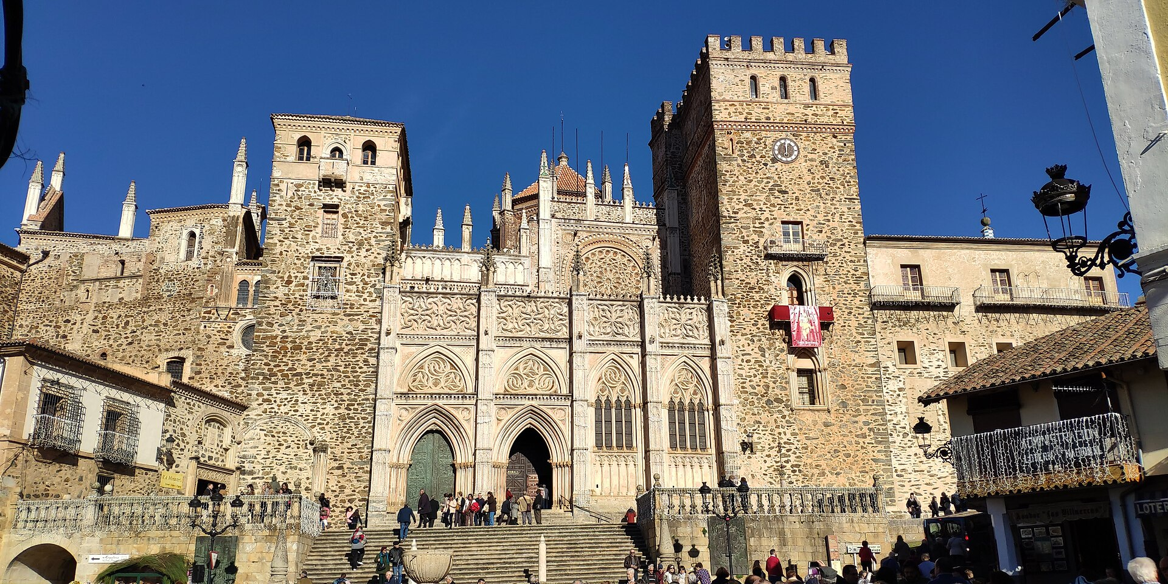
El conjunto destaca por su riqueza artística, ya que combina estilos gótico, mudéjar, renacentista, barroco y neoclásico, reflejando su evolución entre los siglos XIII y XVIII. Tras la desamortización de 1835 fue abandonado, aunque más tarde recuperó su actividad con la llegada de los franciscanos y fue declarado monumento nacional. A lo largo de su historia ha sido uno de los monasterios más influyentes de España, tanto por su relevancia religiosa como por su valor arquitectónico y cultural.

